Національний технічний університет України
«Київський політехнічний інститут імені Ігоря Сікорського»
Факультет інформатики та обчислювальної техніки
Кафедра обчислювальної техніки

Методи оптимізації та планування експерименту
Лабораторна робота №6:
«ПРОВЕДЕННЯ ТРЬОХФАКТОРНОГО ЕКСПЕРИМЕНТУ ПРИ ВИКОРИСТАННІ РІВНЯННЯ РЕГРЕСІЇ З КВАДРАТИЧНИМИ ЧЛЕНАМИ»

Виконав:
студент групи ІО-83
Крамар Віктор
Залікова книжка № 8316
Перевірив Регіда П. Г.

Київ 2020р.

Лабораторна робота №6
Тема: ПРОВЕДЕННЯ ТРЬОХФАКТОРНОГО ЕКСПЕРИМЕНТУ ПРИ ВИКОРИСТАННІ РІВНЯННЯ РЕГРЕСІЇ З КВАДРАТИЧНИМИ ЧЛЕНАМИ.
Мета: Провести трьохфакторний експеримент і отримати адекватну модель — рівняння регресії, використовуючи рототабельний композиційний план.

Виконання:
Варіант – 315.

- Лістинг програми:

import random , numpy
from scipy.stats import t , f
def kohren(mat_y , m , n):
s = [ ]
for i in range ( n ):
ks = 0
for j in range ( m ):
ks += (mat_y[ i ][ -1 ] - mat_y[ i ][ j ]) ** 2
s.append ( ks / m )
gp = max ( s ) / sum ( s )
fisher = table_fisher ( 0.95 , n , m , 1 )
gt = fisher / (fisher + (m - 1) - 2)
return gp < gt
def geny(n , m):
def f(x1 , x2 , x3):
f = 7.9 + 2.1 * x1 + 5.3 * x2 + 3.0 * x3
f += 8.1 * x1 * x1 + 1.0 * x2 * x2 + 8.4 * x3 * x3
f += 7.2 * x1 * x2 + 0.8 * x1 * x3 + 2.3 * x2 * x3 + 6.4 * x1 * x2 * x3
return f
mat_y = [ [ round ( f ( *xnat[ i ] ) + random.randint ( 0 , 10 ) - 5 , 2 ) for j in range ( m ) ] for i in
range ( n ) ]
for elem in mat_y:
elem.append ( sum ( elem ) / len ( elem ) )
return mat_y
# give combinations of xnat elements or others
def cmb(arr):
return [ 1 , *arr ,
round ( arr[ 0 ] * arr[ 1 ] , 2 ) ,
round ( arr[ 0 ] * arr[ 2 ] , 2 ) ,
round ( arr[ 1 ] * arr[ 2 ] , 2 ) ,
round ( arr[ 0 ] * arr[ 1 ] * arr[ 2 ] , 2 ) ,
round ( arr[ 0 ] * arr[ 0 ] , 2 ) ,
round ( arr[ 1 ] * arr[ 1 ] , 2 ) ,
round ( arr[ 2 ] * arr[ 2 ] , 2 ) ]
# calculate b koefficients
def get_b(lmaty):
a00 = [ [ ] ,
[ xnatmod[ 0 ] ] , [ xnatmod[ 1 ] ] , [ xnatmod[ 2 ] ] ,
[ xnatmod[ 0 ] , xnatmod[ 1 ] ] ,
[ xnatmod[ 0 ] , xnatmod[ 2 ] ] ,
[ xnatmod[ 1 ] , xnatmod[ 2 ] ] ,
[ xnatmod[ 0 ] , xnatmod[ 1 ] , xnatmod[ 2 ] ] ,
[ xnatmod[ 0 ] , xnatmod[ 0 ] ] ,
[ xnatmod[ 1 ] , xnatmod[ 1 ] ] ,
[ xnatmod[ 2 ] , xnatmod[ 2 ] ] ]
def calcxi(n , listx):
sumxi = 0
for i in range ( n ):
lsumxi = 1
for j in range ( len ( listx ) ):
lsumxi *= listx[ j ][ i ]
sumxi += lsumxi
return sumxi
a0 = [ 15 ]
for i in range ( 10 ):
a0.append ( calcxi ( n , a00[ i + 1 ] ) )
a1 = [ calcxi ( n , a00[ i ] + a00[ 1 ] ) for i in range ( len ( a00 ) ) ]
a2 = [ calcxi ( n , a00[ i ] + a00[ 2 ] ) for i in range ( len ( a00 ) ) ]
a3 = [ calcxi ( n , a00[ i ] + a00[ 3 ] ) for i in range ( len ( a00 ) ) ]
a4 = [ calcxi ( n , a00[ i ] + a00[ 4 ] ) for i in range ( len ( a00 ) ) ]
a5 = [ calcxi ( n , a00[ i ] + a00[ 5 ] ) for i in range ( len ( a00 ) ) ]
a6 = [ calcxi ( n , a00[ i ] + a00[ 6 ] ) for i in range ( len ( a00 ) ) ]
a7 = [ calcxi ( n , a00[ i ] + a00[ 7 ] ) for i in range ( len ( a00 ) ) ]
a8 = [ calcxi ( n , a00[ i ] + a00[ 8 ] ) for i in range ( len ( a00 ) ) ]
a9 = [ calcxi ( n , a00[ i ] + a00[ 9 ] ) for i in range ( len ( a00 ) ) ]
a10 = [ calcxi ( n , a00[ i ] + a00[ 10 ] ) for i in range ( len ( a00 ) ) ]
a = numpy.array (
[ [ *a0 ] , [ *a1 ] , [ *a2 ] , [ *a3 ] , [ *a4 ] , [ *a5 ] , [ *a6 ] , [ *a7 ] , [ *a8 ] , [ *a9 ] ,
[ *a10 ] ] )
c0 = [ calcxi ( n , [ lmaty ] ) ]
for i in range ( len ( a00 ) - 1 ):
c0.append ( calcxi ( n , a00[ i + 1 ] + [ lmaty ] ) )
c = numpy.array ( c0 )
b = numpy.linalg.solve ( a , c )
return b
def table_student(prob , n , m):
x_vec = [ i * 0.0001 for i in range ( int ( 5 / 0.0001 ) ) ]
par = 0.5 + prob / 0.1 * 0.05
f3 = (m - 1) * n
for i in x_vec:
if abs ( t.cdf ( i , f3 ) - par ) < 0.000005:
return i
def table_fisher(prob , n , m , d):
x_vec = [ i * 0.001 for i in range ( int ( 10 / 0.001 ) ) ]
f3 = (m - 1) * n
for i in x_vec:
if abs ( f.cdf ( i , n - d , f3 ) - prob ) < 0.0001:
return i
def student(n , m , mat_y):
disp = [ ]
for i in mat_y:
s = 0
for k in range ( m ):
s += (i[ -1 ] - i[ k ]) ** 2
disp.append ( s / m )
sbt = (sum ( disp ) / n / n / m) ** (0.5)
bs = [ ]
for i in range ( 11 ):
ar = [ ]
for j in range ( len ( mat_y ) ):
ar.append ( mat_y[ j ][ -1 ] * cmb ( xnorm[ j ] )[ i ] / n )
bs.append ( sum ( ar ) )
t = [ (bs[ i ] / sbt) for i in range ( 11 ) ]
tt = table_student ( 0.95 , n , m )
st = [ i > tt for i in t ]
return st
def fisher(b_0 , x_mod , n , m , d , mat_y):
if d == n:
return True
disp = [ ]
for i in mat_y:
s = 0
for k in range ( m ):
s += (i[ -1 ] - i[ k ]) ** 2
disp.append ( s / m )
sad = sum ( [ (sum ( [ cmb ( xnat[ i ] )[ j ] * b_0[ j ] for j in range ( 11 ) ] ) - mat_y[ i ][ -1 ]) ** 2 for i in
range ( n ) ] )
sad = sad * m / (n - d)
fp = sad / sum ( disp ) / n
ft = table_fisher ( 0.95 , n , m , d )
return fp < ft
def all_print():
titles_x = [ "№" , "X1" , "X2" , "X3" , "X1*X2" , "X1*X3" , "X2*X3" , "X1*X2*X3" , "X1^2" , "X2^2" , "X3^2" ]
# cycles for table with normal
# title, combinations of Xnorm
for j in range ( 11 ):
s = ""
if j == 0:
s = " {:^2s} "
if j >= 1 and j < 4:
s = "{:^8s} "
if j >= 4 and j < 7:
s = "{:^10s} "
if j == 7:
s = "{:^11s} "
if j > 7 and j < 11:
s = "{:^10s} "
print ( s.format ( titles_x[ j ] ) , end="" )
print ()
# aggregate for table, combinationns of Xnorm
for i in range ( n ):
print ( " {:2d} ".format ( i ) , end="" )
for j in range ( 1 , 11 ):
x = cmb ( xnorm[ i ] )[ j ]
s = ""
if j >= 1 and j < 4:
s = "{:^ 8} "
if j >= 4 and j < 7:
s = "{:^ 10} "
if j == 7:
s = "{:^ 11} "
if j > 7 and j < 11:
s = "{:^ 10} "
# using construction similar to ternar operator for printing 0, instead of 0.0
print ( s.format ( x ) , end="" )
print ()
print ( "\n" )
# cycle for pretty printing title of table with normal parameters
for j in range ( 11 ):
s = ""
if j == 0:
s = "{:^4s}" # for №
if j >= 1 and j < 4:
s = "{:^7s}" # for X0
if j >= 4 and j < 7:
s = "{:^8s}" # for X + num
if j == 7:
s = "{:^11s}" # for X*X*X
if j > 7 and j < 11:
s = "{:^9s}" # for X*X, with different combinations
print ( s.format ( titles_x[ j ] ) , end="" ) # taking all titles from list
# this cycle is used for printing Yi in title of table
for i in range ( m ):
print ( "{:^11s}".format ( "Yi" + str ( i + 1 ) ) , end="" )
# printing Y middle, Y experimental and dispersion
print ( "{:^11s}{:^11s}".format ( "Ys" , "Ye" ) , end="" )
print ()
# fill table with data
for i in range ( n ):
print ( "{:^3d}".format ( i ) , end="" )
for j in range ( 1 , 11 ):
s = ""
if j >= 1 and j < 4:
s = "{:^ 7}"
if j >= 4 and j < 7:
s = "{:^ 8}"
if j == 7:
s = "{:^ 12}"
if j > 7 and j < 11:
s = "{:^ 9}"
print ( s.format ( cmb ( xnat[ i ] )[ j ] ) , end="" )
for j in maty[ i ][ :-1 ]:
print ( "{:^ 11}".format ( j ) , end="" )
print ( "{:^ 11}{:^ 11}"
.format ( maty[ i ][ -1 ] ,
round ( sum ( [ cmb ( xnat[ i ] )[ j ] * b0[ j ] * dmas[ j ] for j in range ( 11 ) ] ) ) ,
2 ) , end="" )
print ()
print ( "\nФункція відгуку зі значущими коефіцієнтами:\n\tY = " , end="" )
if dmas[ 0 ] != 0:
print ( "{:.3f}".format ( b0[ 0 ] ) , end="" )
for i in range ( 1 , 11 ):
if dmas[ i ] != 0:
print ( " + {:.3f}*{}".format ( b0[ i ] , titles_x[ i ] ) , end="" )
print ()
l = 1.73
x1min = 10
x1max = 50
x01 = (x1min + x1max) / 2
xl1 = l * (x1max - x01) + x01
x2min = 25
x2max = 65
x02 = (x2min + x2max) / 2
xl2 = l * (x2max - x02) + x02
x3min = 50
x3max = 65
x03 = (x3min + x3max) / 2
xl3 = l * (x3max - x03) + x03
xnorm = [ [ -1 , -1 , -1 ] ,
[ -1 , 1 , 1 ] ,
[ 1 , -1 , 1 ] ,
[ 1 , 1 , -1 ] ,
[ -1 , -1 , 1 ] ,
[ -1 , 1 , -1 ] ,
[ 1 , -1 , -1 ] ,
[ 1 , 1 , 1 ] ,
[ -l , 0 , 0 ] ,
[ l , 0 , 0 ] ,
[ 0 , -l , 0 ] ,
[ 0 , l , 0 ] ,
[ 0 , 0 , -l ] ,
[ 0 , 0 , l ] ,
[ 0 , 0 , 0 ] ]
xnat = [ [ x1min , x2min , x3min ] ,
[ x1min , x2min , x3max ] ,
[ x1min , x2max , x3min ] ,
[ x1min , x2max , x3max ] ,
[ x1max , x2min , x3min ] ,
[ x1max , x2min , x3max ] ,
[ x1max , x2max , x3min ] ,
[ x1max , x2max , x3max ] ,
[ -xl1 , x02 , x03 ] ,
[ xl1 , x02 , x03 ] ,
[ x01 , -xl2 , x03 ] ,
[ x01 , xl2 , x03 ] ,
[ x01 , x02 , -xl3 ] ,
[ x01 , x02 , xl3 ] ,
[ x01 , x02 , x03 ] ]
n = 15
m = 2
while True:
while True:
print ( "\nПоточний m = {}\n".format ( m ) )
xnatmod = [ [ xnat[ i ][ j ] for i in range ( 15 ) ] for j in range ( 3 ) ]
maty = geny ( n , m )
matymod = [ maty[ i ][ -1 ] for i in range ( len ( maty ) ) ]
kohren_flag = kohren ( maty , 3 , 15 )
print ( "Дисперсія {}однорідна, з ймовірністю = {:.2}"
.format ( "" if kohren_flag else "не " , 0.95 ) )
if kohren_flag:
break
else:
m += 1
b0 = get_b ( matymod )
dmas = student ( n , m , maty )
d = sum ( dmas )
fishercheck = fisher ( b0 , xnatmod , n , m , d , maty )
print ( "Рівняння {}адекватне, з ймовірністю = {:.2f}\n"
.format ( "" if fishercheck else "не " , 0.95 ) )
all_print ()
print ( "\nКількість значущих коефіцієнтів, d = {}".format ( d ) )
if fishercheck:
break

- Результат виконання роботи програми:

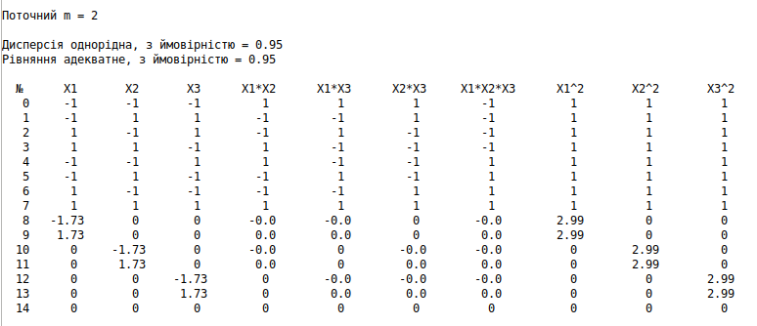

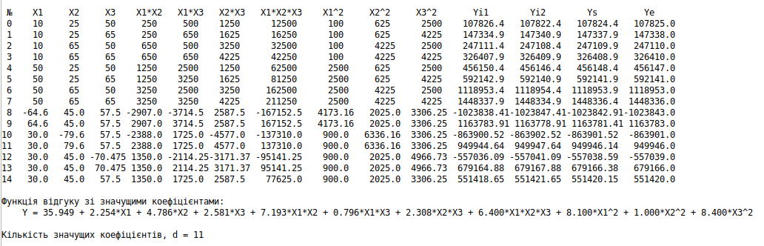

Висновок: Отже, у ході виконання лабораторної роботи № 6 провели трьохфакторний експеримент і отримали адекватну модель — рівняння регресії, використавши рототабельний композиційний план.

